雪の積もった家

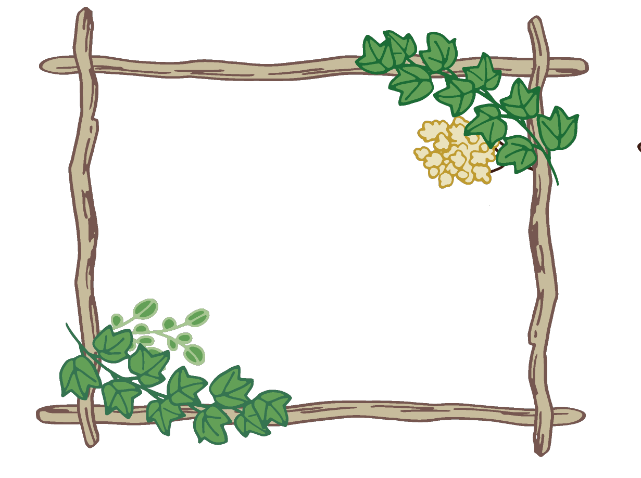

Open

House

**北欧ナチュラルなロフト付きのお家**

